Locaties – Geboorteplaats vs Doopplaats

Via Stamboom/Onderhoud/Plaats kan opgevraagd worden welke personen zijn verbonden aan een plaats.
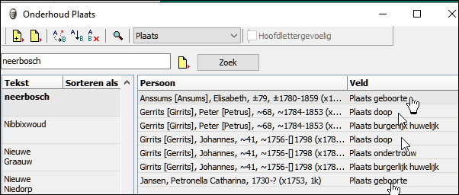

Het sjabloon Plaatskaarten geeft o.a. de volgende Help-tekst:

Plaatsen weergeven
Het sjabloon kent vier mogelijke typen plaatsen die weergegeven kunnen worden: geboorte-, overlijdens-, relatie- en woonplaatsen. De gebruiker kan kiezen welke van deze plaatstypen in de uitvoer getoond worden. De plaatsen worden weergegeven op een landkaart met daarnaast het aantal keer dat een betreffende plaats in die hoedanigheid voorkomt. Er kan gekozen worden om de landkaart van een bepaald land of werelddeel te tonen of de gebruiker kan het sjabloon automatisch laten bepalen welk gedeelte van de wereldkaart getoond moet worden zodat alle gevonden plaatsen op de kaart zichtbaar zijn.
Als er geen geboorteplaats bekend is, wordt de doopplaats genomen; als er geen overlijdensplaats bekend is, wordt de begrafenisplaats genomen.

Het rapport toont echter alleen de geboorteplaatsen en niet de doopplaatsen (indien geen geboorteplaats aanwezig).
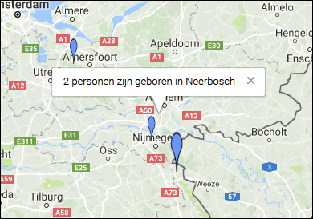

Ik zou graag ook de doopplaatsen getoond zien, zodat een duidelijker beeld ontstaat m.b.t. de spreiding over NL, Europa, Wereld.

